22 de Abril, Dia Mundial da Terra

Como conscientizar as crianças sobre a necessidade de cuidar do planeta
Vilma MedinaDiretora de Guiainfantil.com15 de abril de 2016
O Dia da Terra é um dia celebrado em muitos países no dia 22 de abril. Seu promotor, o senador americano Gaylord Nelson estabeleceu este dia para criar uma consciência comum aos problemas da contaminação, a conservação da biodiversidade e outras preocupações ambientais para proteger a Terra. Como podemos ensinar e inculcar nas crianças pequenas a necessidade de cuidar e respeitar do planeta em que vivemos?

Educar as crianças no respeito à natureza

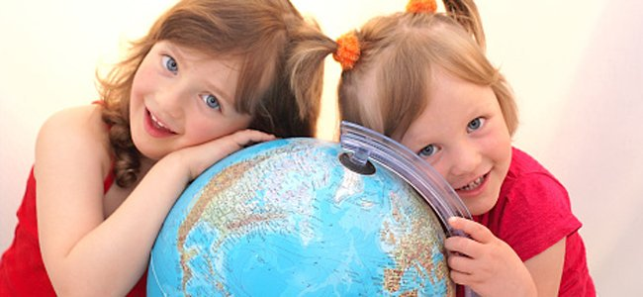
Desde a mais tenra idade é uma necessidade que as crianças sejam conscientes sobre a importância de conservar o lugar e o planeta em que vivem. A boa saúde da Terra depende muito das nossas atitudes em relação ao meio ambiente. É necessário que as crianças adquiram hábitos positivos no que se refere também à natureza, como, por exemplo:
- Evitar a contaminação dos campos, dos rios, montanhas, mares, etc. Ensinar às crianças a não jogarem lixo no chão, etc.
- Utilizar a água com responsabilidade. Não desperdiçar na hora do banho, quando está escovando os dentes, etc.
- Caso tenha um quintal com terra, montar uma horta, semear a terra, regá-la, cuidá-la para que as crianças se dêem conta de que quando cuidamos da terra ela nos dará os seus frutos.
- Visitar um zoológico, uma granja, uma fazenda para que estejam em contado com os animais.
- Ver documentários na televisão ou no cinema sobre a vida nos mares e em diferentes lugares do planeta e aproveitar para conversar sobre como ajudar a proteger o ambiente.
- Mesmo não tendo reciclagem de lixo na sua cidade é importante ensinar a criança sobre a importância da reciclagem seletiva do lixo doméstico.
É imprescindível que as crianças aprendam de uma forma natural e divertida o valor que tem a água, a terra, o ar e como é importante para o planeta que a gente evite contaminá-lo. Os pais e os professores exercem um importante papel nesse sentido. O exemplo dos pais e ações nas escolas é muito importante para conscientizar as crianças.

